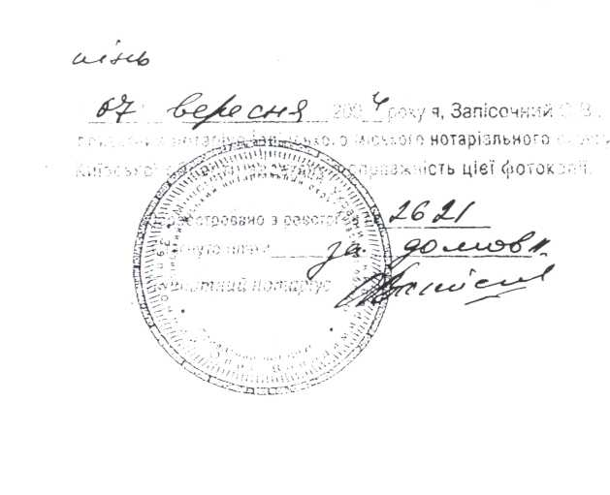
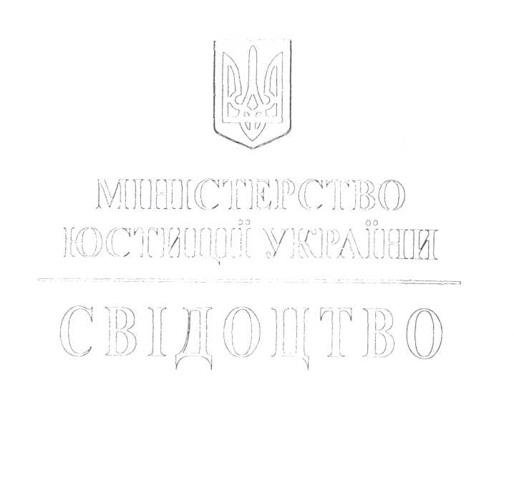
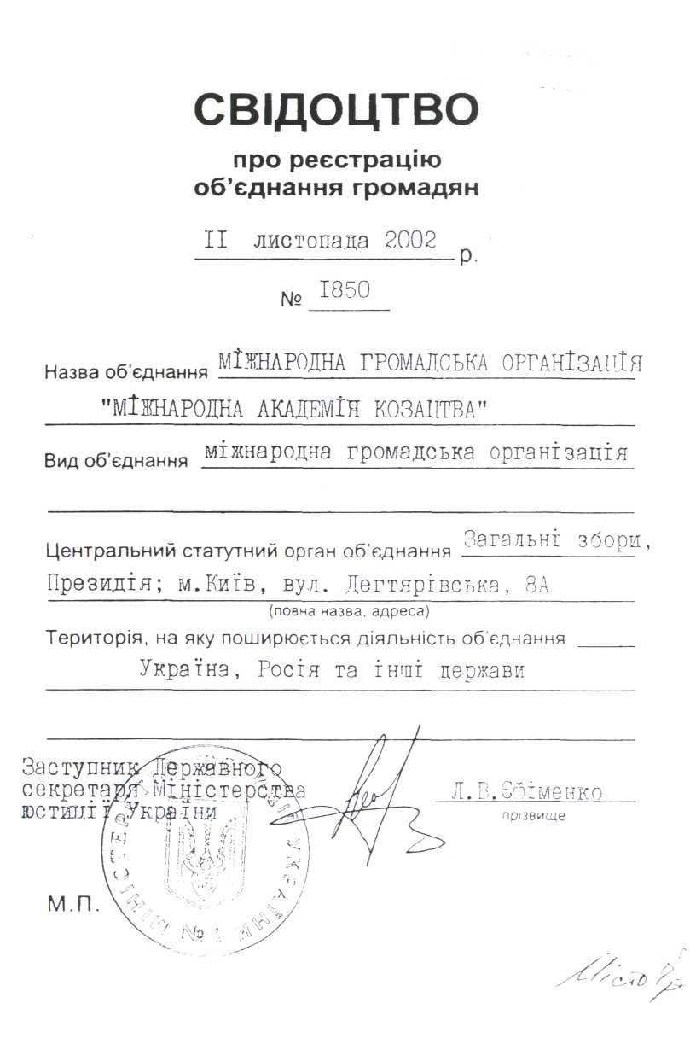
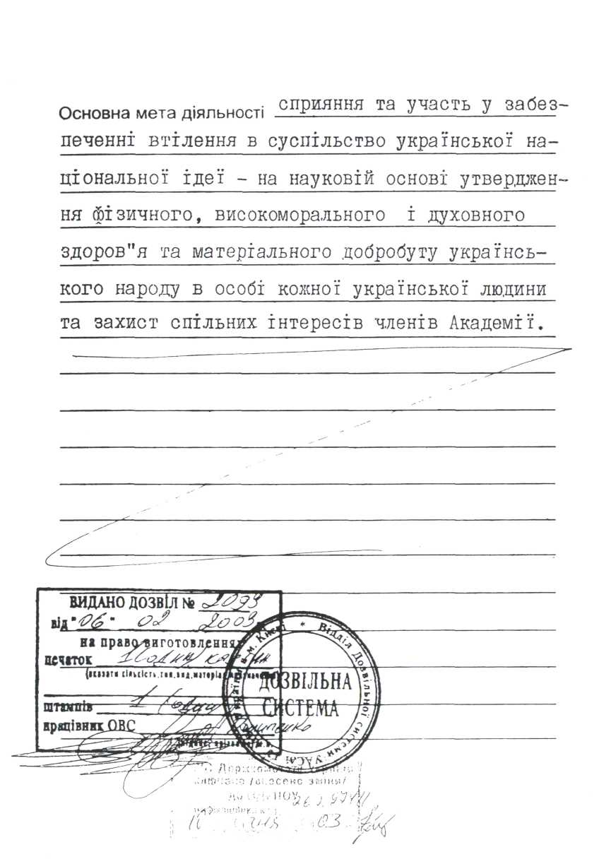

«Зареєстровано»
Міністерством юстиції України
Від «___» ____________2002 р.

Свідоцтво №__________
«Затверджено»
Установчими зборами
Міжнародної Громадської Організації
«Міжнародна Академія Козацтва»

Протокол № 1
Від 19 червня 2002 р.

СТАТУТ
МІЖНАРОДНОЇ ГРОМАДСЬКОЇ ОРГАНІЗАЦІЇ
«Міжнародна Академія Козацтва»

м. Київ - 2002 рік
1. ЗАГАЛЬНІ ПОЛОЖЕННЯ
1.1. Міжнародна Громадська Організація «Міжнародна Академія Козацтва», скорочена назва МГО «МАК» (надалі МАК або Академія) - самостійна, міжнародна громадська організація, яка об'єднує на добровільних засадах провідних вчених, спеціалістів, що працюють у різних регіонах та галузях народного господарства з метою ефективного використання їх творчого потенціалу.
Діяльність Академії будується на основі добровільності, рівноправності її членів, на засадах демократичного самоврядування, колегіальності керівництва, гласності та законності.
1.2. У своїй діяльності, Академія керується Конституцією України, чинним законодавством України та законодавством тих Держав, на території яких поширюється її діяльність, і цим Статутом.
1.3. Академія, з моменту и реєстрації, набуває права юридичної особи і може від свого імені укладати угоди, контракти, набувати майнові й особисті немайнові права та нести обов'язки, бути позивачем та відповідачем у господарському та третейському судах.
1.4. Академія має самостійний баланс, рахунки в установах банків (включно з валютними), штампи, бланки, дипломи, емблему, печатки, зразки яких затверджуються Президією Академії. Символіка Академії реєструються у встановленому Законом порядку.
1.5. Держава та її органи не несуть відповідальності по зобов'язаннях Академії, так само як і Академія не несе відповідальності по зобов'язаннях держави та її органів.
1.6. Діяльність Академії поширюється на територію України, Росії та інших Держав. Місце знаходження керівних органів Академії - 04050, м. Київ, вул. Дегтярівська 8а.
1.7. Робоча мова Президії Академії - українська.
1.8. Повне найменування : українською мовою - Міжнародна Громадська Організація «Міжнародна Академія Козацтва»;
Англійською мовою - International Non-governmental Organisation «International Kosack's Academy»; Скорочена - МГО «МАК».
2. МЕТА, НАПРЯМКИ ДІЯЛЬНОСТІ ТА ЗАВДАННЯ АКАДЕМІЇ
2.1. Академія має за мету: сприяння та участь у забезпеченні втілення в суспільство української національної ідеї - утвердження фізичного, високо морального і духовного здоров'я та матеріального добробуту українського народу в особі кожної української людини та захист спільних інтересів членів Академії.
2.2. Основними завданнями Академії є:
- активне сприяння розбудові незалежної, міцної, могутньої, процвітаючої держави, відродження української козачої нації;
- відновлення та розвиток козацтва, прогресивних українських козачих звичаїв та традицій, як найвищого виразу способу життя, діяльності та поведінки українського народу, формування української інформативної цивілізації;
- сприяє вихованню нового покоління в дусі українського козацького лицарства, елітності, шляхетності та відданості українському народу;
- сприяння проведенню та участі у наукових дослідженнях, спрямованих на створення нових технологій;
- сприяння включенню наукових і виробничих сил України у процес міжнародного поділу праці, організація міжрегіональних і зарубіжних зв'язків з питань статутної діяльності і розвитку козацтва;
- вивчення і узагальнення досягнень науки, участь в організації розробок і впровадженні у виробництво сучасних наукомістких товарів широкого вжитку, а також сучасних технологій та обладнання.
2.3. Для виконання своїх завдань Академія у порядку, встановленому законодавством:
- виконує комплекс дій, щодо створення стимулюючих умов для розвитку творчої особи, талановитих вчених, спеціалістів, здібної молоді, перспективних наукових і виробничих колективів, їх матеріальної незалежності та плідної діяльності в умовах ринкової економіки, на традиціях українського козацтва;
- здійснює господарську та іншу комерційну діяльність, шляхом створення госпрозрахункових установ і організацій, із статусом юридичної особи, засновує підприємства, науково - виробничі центри, навчальні заклади тощо;
- сприяння й прийняття участі у підготовці і атестації наукових та командно-політичних кадрів через інститут, кафедри, аспірантури козачих фондів для фінансування найбільш перспективних академічних робіт:
- участь у створенні Української інформативної цивілізації, самостійних господарів своєї Держави;
- сприяння реалізації державної науково-технічної політики, направленої на створення новітніх наукових, економічних, соціальних та правових умов для формування у громадянина комплексу самостійного господаря та відродження історичних, патріотичних, господарських і духовно-культурних традицій козацтва, та рідної мови;
- проведення незалежної експертизи результатів наукової діяльності;
- участь у розв'язанні науково-технічних проблем технологічного переозброєння діючих виробництв, відповідно до природоохоронних вимог, впровадження в народне господарство найбільш прогресивних, екологічно чистих розробок та технологій:
- сприяння конверсії передових наукомістких технологій для потреб народного господарства України;
- сприяння створенню конкурентоспроможної, національної виробничої інфраструктури на новій технічній і технологічній базі, відродження та розвиток козацької господарської діяльності, створення козачих січей, поселень з використанням геліоенергонезалежних біотехнологій, як осередків відродження і розвитку традицій козацьких форм самоврядування;
- надання допомоги Державним науковим установам шляхом створення дійових механізмів включення результатів фундаментальних та прикладних досліджень у розвиток економіки;
- проводить громадський аналіз розвитку і впровадження науково-дослідних робіт, спрямованих на розв’язання народногосподарських завдань у аграрних і виробничих галузях, та розробляє рекомендації, щодо їх використання;
- вивчає стан винахідницької діяльності в промислових та аграрних галузях, створює відповідні інформаційні банки, сприяє широкому впровадженню в народне господарство наукових розробок через свої відділення;
- бере участь у створенні разом з науково-дослідними, проектними інститутами та вищими учбовими закладами України, систем підвищення професійного рівня інженерно-технічних кадрів і мереж спеціальних козачих закладів з метою перепідготовки наукових працівників та інженерів, згідно з новими напрямками науки і техніки, а також в організації відповідних стажувань за кордоном;
- створює спеціальні фонди гарантій та економічної підтримки членів Академії, в тому числі для тимчасово непрацюючих вчених, інженерів, спеціалістів, вживає заходи по захисту їх законних прав та інтересів;
- надає науково-технічну допомогу галузям народного господарства України, окремим організаціям у розробці та реалізації програм науково-технічного розвитку з пріоритетом на створення та впровадження засобів інформатизації та автоматизації за їх зверненням;
- вирішує питання розвитку міжнародних науково-технічних зв'язків з різними вітчизняними і закордонними організаціями, проводить обмін науково-технічною інформацією, інформаційними банками відкриттів і винаходів, забезпечує рекламу вітчизняних розробок і технологій на світовому ринку, з питань, що відносяться до статутної діяльності;
- проводить громадські обговорення на здобуття Міжнародних та Державних премій та висунення наукових робіт та проектів членів Академії на здобуття Державних премій, премій Спілки наукових та інженерних об'єднань України, товариства винахідників та раціоналізаторів, запроваджує інші засоби заохочення;
- співробітничає з Міжнародними академіями, Національною Академією наук України, галузевими академіями наук, а також з державними і громадськими організаціями України;
- сприяє створенню і впровадженню нових наукоємних технологій, розробок технічної продукції, іншої технічної інформації, в тому числі із закордонними партнерами та українською діаспорою;
- створює спільні наукові ради з найважливіших проблем у галузі освітніх, технічних і природознавчих наук;
- проводить безкоштовно незалежні громадські експертизи і консультації науково-технічних програм, проектів розвитку виробничих галузей народного господарства, за замовленнями органів державної влади та управління, державних та громадських організацій;
- приймає участь в організації регіональних, галузевих, міжнародних конгресів, конференцій, симпозіумів та семінарів з науково-технічних проблем;
-організовує, через створені підприємства, будівництво власних наукових і виробничих підрозділів, будинків науки та спортивно - оздоровчих баз.
3. ЧЛЕНИ АКАДЕМІЇ. ЇХ ПРАВА ІОБОВЯЗКИ
3.1. До Складу Академії входять індивідуальні та колективні члени.
3.2. Індивідуальними членами Академії можуть бути, члени-кореспонденти, дійсні члени (академіки), почесні члени.
3.3. Індивідуальним членом є особа, що добровільно вступила до Академії для задоволення своїх наукових чи винахідницьких потреб на підставі статутних вимог. Індивідуальне членство затверджується Президією Академії, при подачі особою заповненої реєстрової картки.
3.4. Дійсні члени та члени-кореспонденти, обираються на загальних зборах відповідних відділень Академії, за результатами конкурсів, згідно Положень про вибори.
3.5. Дійсними членами Академії (академіками) обираються вчені та спеціалісти народного господарства, які збагатили науку та практику визначними науковими та практичними досягненнями на державному та світовому рівні.
3.6. Членами-кореспондентами Академії обираються вчені та спеціалісти, які збагатили науку і практику досягненнями першорядного значення.
3.7. Почесним членом Академії є особа, котрій надане це звання, як прояв пошани за її особистий внесок у розвиток світової науки, та особистий внесок в організацію роботи Академії. Подання на обрання Почесним членом готує Президія Академії, і це Подання затверджується загальними зборами.
3.8. Індивідуальними членами, членами-кореспондентами, академіками та Почесними членами Академії, можуть бути як громадяни України так і громадяни інших держав.
3.9. Статус індивідуального члена, члена-кореспондента, академіка і Почесного члена підтверджується відповідними документами, зразки яких затверджуються Президією Академії.
3.10. Колективними членами Академії можуть бути колективи організацій, установ, підприємства, незалежно від форм організації праці та власності, які визнають Статут Академії, надають їй матеріальну, організаційну та іншу допомогу. Прийом до Академії колективних членів здійснюється Президією Академії на підставі письмової заяви вступника.
3.11. Колективні члени беруть участь у роботі Академії в особі своїх представників.
3.12. Колективні і індивідуальні члени не мають відокремлених прав на окремі об'єкти, що складають власність Академії, включно на об'єкти, які є внеском у фонди Академії.
3.13. Індивідуальні члени сплачують вступні внески. Розмір вступних внесків затверджується загальними зборами Академії.
Колективні члени сплачують вступні і щорічні членські внески (розмір внесків визначається Президією для кожного колективного члена окремо).
3.14. Кожний член Академії є членом одного із відділень Академії, відповідно до напрямку діяльності. Члени Академії, які перебувають одночасно в двох і більше відділеннях, при виборах користуються правом ухвального голосу тільки в одному відділенні.
3.15. Дійсні члени і члени-кореспонденти Академії одночасно можуть бути членами інших академій.
3.16. Члени Академії мають право:
- обирати і бути обраними в керівні органи Академії
- брати участь у масових заходах (конференціях, семінарах і т. ін.), що провадяться Академією;
- отримувати інформацію про діяльність Академії;
- отримувати відповідні характеристики, довідки та направлення, які можуть знадобитись для вступу у будь-який навчальний заклад, або на будь-яку посаду в державних та приватних установах, та для участі у виборах до органів Державної влади;
- вільно вийти з Академії за письмовою заявою;
- публікувати свої ідеї, проекти та результати наукових розробок в академічних виданнях;
- отримувати допомогу в розробці винаходів, їх патентуванні і реалізації;
- звертатись до Академії за отриманням матеріальної, юридичної і моральної підтримки та користуватись всіма її інформаційними джерелами;
- користуватися, у визначеному порядку, майном Академії, реалізовувати інші права, що відповідають статутним завданням Академії;
- давати пропозиції по створенню наукових чи інших підприємств, для виконання статутних завдань;
- отримувати козацькі звання, згідно Положень та займаних посад в «Міжнародній Академії Козацтва»;
- навчатися та викладати в будь-яких навчальних закладах Академії;
- носити однострої, атрибутику з обладунком «Міжнародної Академії Козацтва» і шаблею, встановленого зразка, згідно чинного законодавства України і відповідних положень, мати відповідні відзнаки і посвідчення;
- членство в інших громадських організаціях не є перешкодою для членства у «Міжнародній Академії Козацтва», якщо воно не суперечить цьому Статуту.
- на пріоритетне використання науково-технічних та економічних розробок Академії на пільгових умовах;
- вносити пропозиції про проведення Академією наукових експертиз проектів, конференцій, семінарів та інших науково-технічних заходів по проблемах, що цікавлять колективного члена;
- одержувати від Академії допомогу в розробці та пошуку новітніх технологій, техніко-економічних обґрунтувань, та інших проблем, що відносяться до сфери діяльності колективного члена;
- користуватись банком розробок і інформаційними джерелами Академії;
- клопотати про відкриття додаткових вакансій для дійсних членів і членів-кореспондентів Академії, за спеціальностями і профілем діяльності колективного члена;
- висувати кандидатів на заміщення вакансій дійсних членів та членів-кореспондентів Академії;
- користуватись консультативними та іншими послугами Академії;
- одержувати допомогу в підготовці та перепідготовці спеціалістів для свого підприємства;
- брати участь у засіданнях Президії Академії з правом дорадчого голосу.
3.17. Члени Академії зобов'язані:
- дотримуватись вимог Статуту та рішень керівних органів;
- сприяти науковій діяльності Академії;
- активно сприяти впровадженню досягнень науки в народне господарство;
- займатися популяризацією діяльності Академії, залучати до Академії нових членів.
3.18. Дійсні члени (академіки) і члени-кореспонденти, щороку подають у відповідне відділення Академії звіт про свою діяльність.
3.19. Індивідуальне і колективне членство в Академії припиняється добровільно, а також при порушенні членом Академії Статутних вимог. Рішення про припинення членства, в цьому випадку, приймається зборами, відповідного відділення і затверджується Президією Академії.
4. СТРУКТУРА ТА КЕРІВНІ ОРГАНИ АКАДЕМІЇ
4.1. Структура Академії створюється за функціональним та територіальним принципом. Основою Академії є відділення.
4.2. Діяльність відділень регулюється відповідними Положеннями, які затверджуються Президією Академії.
Відділення Академії - обласні та міські і районні організації МГО «МАК» можуть бути юридичною особою і діють на підставі Положення про відділення та керуються у своїй діяльності Статутом Академії. Відділення може мати свій бланк, печатку з найменуванням відділення, та Академії. Фінансується відділення централізовано, згідно Положення, затвердженого Президією Академії.
Керівним органом відділення, між загальними зборами, є Рада, очолювана Керівником. Вищим органом відділення є Загальні збори відділення, які обирають Раду та керівника відділення. Керівник відділення затверджується Президією Академії.
4.3. Академія може виступати засновником науково-дослідних та інших інститутів. Інститути входять до складу відповідних відділень Академії і є самостійною науковою організацією з правами юридичної особи. У своїй діяльності він керується чинним законодавством, Статутом Академії, інституту та нормативними актами Академії.
4.4. Вищим керівним органом Академії є Загальні збори, які правомочні, якщо на них присутні 2/3 делегованих представників відділень. Всі рішення приймаються відкритим голосуванням, простою більшістю голосів.
4.5. Загальні збори:
- визначають основні напрямки діяльності Академії;
- затверджують Статут Академії та вносять зміни і доповнення до нього;
- обирають строком на два роки Президента, Першого віце-президента, Віце-президентів, Президію, Вченого секретаря, членів контрольно-ревізійної комісії;
- заслуховують і затверджують звіти про роботу Академії, Президента, Президії, контрольно-ревізійної комісії;
- затверджують результати виборів членів-кореспондентів та дійсних членів (академіків), проведених на загальних зборах відділень Академії, реалізують право власності на майно та кошти Академії;
- приймають рішення про реорганізацію або ліквідацію Академії та створюють ліквідаційну комісію;
4.6. Загальні збори скликаються Президією за необхідністю, але не рідше одного разу на два роки. Дата проведення Загальних зборів оголошується Президією за місяць до початку їх роботи.
4.7. В період між Загальними зборами вищим керівним органом є Президія Академії, очолювана Президентом.
4.8. Президія Академії є вищим організаційно-координаційним та методичним центром, організовує проведення Загальних зборів, забезпечує виконання рішень зборів, затверджує кошторис та плани робіт, розробляє і затверджує нормативні документи (Положення про відділення, Положення про вибори академіків та членів-кореспондентів, Положення про вчену та експертні Ради тощо). Приймає рішення про запровадження власних засобів інформації, про входження Академії до міжнародних об'єднань і вихід з них, про створення (ліквідацію) науково-виробничих та інших структур, визначає наукову стратегію; координує діяльність відділень та академічних структур; утворює тимчасові та постійні комісії, наукові ради, затверджує керівництво відділень Академії.
4.9. Президія затверджує нормативну документацію всіх структурних підрозділів Академії.
4.10. Президія, для розгляду оперативних питань, створює бюро Президії у складі Президента, Першого віце-президента, Вченого секретаря та 2-х членів президії.
4.11. Президія затверджує зразки печаток, дипломів, атрибутику, символіку.
4.12. Президія приймає свої постанови на засіданнях, що проводяться за необхідністю. Засідання Президії вважається правомочним, якщо на ньому присутні не менше 2/3 членів. Постанова Президії вважається прийнятою, якщо за неї проголосувало більше 1/2 членів Президії, котрі взяли участь у засіданні.
4.13. Згідно козацьких звичаїв, Президент Академії є Верховним Отаманом «Міжнародної Академії Козацтва». Представляє без довіреності інтереси Академії, на всіх рівнях владних структур, в громадських організаціях, партіях та рухах. Підписує фінансові документи, ділові листи, визначає своїм наказом коло осіб, що мають право підпису банківських, фінансових чи інших документів. На виконання Статутних завдань і рішень загальних зборів та президії, видає універсали, накази і розпорядження. Обов'язкові для виконання всіма членами організації. Звітує на загальних зборах про діяльність МАК, організує та проводить засідання президії Академії. За поданням Президії - Президент Академії присвоює старші козацькі військові звання особовому складу Академії.
Здійснює подання на позбавлення старших козацьких звань, на розгляд Загальних зборів Академії, за грубі порушення Статутних вимог, членами Академії.
За поданням керівників відділень та бюро Президії, Президент нагороджує орденами та відзнаками «Міжнародної Академії Козацтва», порушує клопотання перед Президентом України про нагородження членів Академії Державними відзнаками.
4.14. Перший віце-президент - є Головним Отаманом МГО «МАК», обирається загальними зборами, за поданням Президента Академії, виконує обов'язки Президента МАК у разі його відсутності. Коло його обов'язків визначається Положенням про Президію Академії. Перший віце-президент звітує про свою роботу перед Президентом Академії, за дорученням Президента перед загальними зборами, відповідає за фінансово-господарську діяльність Академії, та всіх її служб.
4.15. Для здійснення контролю за фінансово-господарською діяльністю Академії та виконання її членами статутних вимог, Загальні збори обирають Голову та членів контрольно-ревізійної комісії. Голова комісії подає щорічні звіти Загальним зборам та поточну інформацію Президії Академії. Керівники всіх рівнів Академії надають в розпорядження комісії звіти, необхідні для проведення ревізій та перевірок. Контрольно-ревізійна комісія розглядає і готує для Президії та зборів Академії проекти рішень в апеляційних справах. Контроль за господарською та фінансовою діяльністю Академії здійснює Контрольно-Ревізійна комісія, на підставі Положення про неї, яке затверджується Президією. Результати перевірок КРК виносить на засідання загальних зборів.
5. МАЙНО ТА КОШТИ АКАДЕМІЇ
5.1. Джерелами формуванні коштів Академії є:
- членські та вступні внески;
- добровільні внески відомств, громадських, міжнародних організацій, фірм, приватних осіб то що;
- кошти з доходів від господарчої та іншої комерційної господарської діяльності, створених госпрозрахункових установ і підрозділів, підприємств заснованих Академією, що утворені для розв'язання статутних завдань;
5.2. Академія утворює науковий фонд для розвитку творчої діяльності, стимулювання і заохочення членів Академії. Порядок використання та поповнення наукового фонду встановлюється Президією.
5.3. За рішенням Президії, в Академії можуть бути створені інші фонди, необхідні для виконання Статутних завдань.
5.4. Академія може мати у власності будинки, споруди, житловий фонд, устаткування, інвентар, майно культурно-освітнього і оздоровчого призначення, кошти, необхідне для матеріального забезпечення діяльності, передбаченої цим Статутом.
Академія володіє, користується та розпоряджається власним майном, відповідно до своєї мети та завдань.
Стягнення на майно Академії може бути застосоване лише у, передбачених чинним законодавством, випадках.
5.5. Академія може використовувати кошти для виконання своїх статутних завдань та на утримання штатного апарату.
5.6. Кошти та майно Академії є її власністю. Права на власність Академії, забезпечуються згідно чинного законодавства.
6. ГОСПОДАРСЬКА ТА ФІНАНСОВА ДІЯЛЬНІСТЬ
6.1. Утворення та використання фінансових ресурсів Академії здійснюється за річним кошторисом, що затверджується Президією.
6.2. Академія має свій самостійний баланс і діє на основі самоврядування.
6.3. Академія має право, від свого імені, укладати договори (контракти), для виконання науково-дослідних робіт, створювати тимчасові творчі колективи, набувати майнові та власні не майнові права, нести обов'язки, бути позивачем та відповідачем у господарському та третейському судах.
6.4. Академія самостійно відповідає по своїх зобов'язаннях належним їй майном. Члени Академії не відповідають по зобов'язаннях Академії, як і Академія не відповідає по зобов'язаннях її членів.
6.5. Згідно з чинним законодавством Академія може створювати організації, заклади, підприємства, інститути, відділення, філіали з правами юридичної особи, або без них. лише з питань виконання статутних завдань.
6.6. Академія веде оперативний бухгалтерський та статистичний облік, звітність у порядку, встановленому для громадських організацій.
6.7. Заохочення праці членів Академії здійснюється на умовах, що визначаються Президією. Кількість одиниць і розмір заробітної плати співробітників апарату Президії встановлюється Президентом відповідно до чинного законодавства.
7. МІЖНАРОДНА ДІЯЛЬНІСТЬ АКАДЕМІЇ
7.1. Академія, відповідно до статуту, може вступати в міжнародні громадські (неурядові) організації, підтримувати прямі міжнародні контакти і зв'язки, укладати відповідні угоди, а також брати участь у здійсненні заходів, що не суперечать міжнародним зобов'язанням України.
8. ПОРЯДОК ЗАСНУВАННЯ І ПРИПИНЕННЯ ДІЯЛЬНОСТІ АКАДЕМІЇ
8.1. Академія засновується на Установчих зборах.
8.2. Академія може бути ліквідована за рішенням загальних зборів Академії, прийнятим кількістю не менше 2/3 голосів від загальної чисельності, а також у випадках передбачених законодавством.
8.3.У разі ліквідації Академії, утворюється ліквідаційна комісія, яка разом з Ревізійною комісією Академії вирішує питання, пов'язане з майном і фінансами Академії, виконанням вимог кредиторів.
8.4. Реорганізація Академії здійснюється за рішенням загальних зборів.
8.5. Кошти та майно Академії, в тому числі в разі її ліквідації, не можуть перерозподілятися поміж її членами а передаються іншій неприбутковій організації, аналогічного спрямування, або, за рішенням суду, спрямовується в доход держави.

9. ПОРЯДОК ЗМІНИ СТАТУТУ АКАДЕМІЇ
Зміни Статуту Академії вноситься, за рішенням Загальних зборів, прийнятим більшістю не менше 2/3 голосів, які беруть участь у голосуванні. Про зміни, що сталися в статутних документах, Академія в 5-денний строк повідомляє Міністерство юстиції України.

